**公物仓资产管理操作手册**

目录

1、 公物仓资产管理 1

1.1 公物仓展示 1

1.2 资产调入 2

1.3资产调出 3

1.4资产借用 5

1.5资产续签 6

1.6资产归还 8

2、公物仓资产审核 10

3、公物仓资产查询 10

# 公物仓资产管理

公物仓资产，通过资产调入，将闲置资产调入虚拟公物仓。公物仓支持资产调入、调出、借用、归还、续签。

## 1.1 公物仓展示

业务描述：展示虚拟公物仓中可调剂的闲置资产

操作步骤：

依次点击【公物仓】--【公物仓资产管理】--【公物仓展示】，页面可设置列表展示或图片展示。如图：

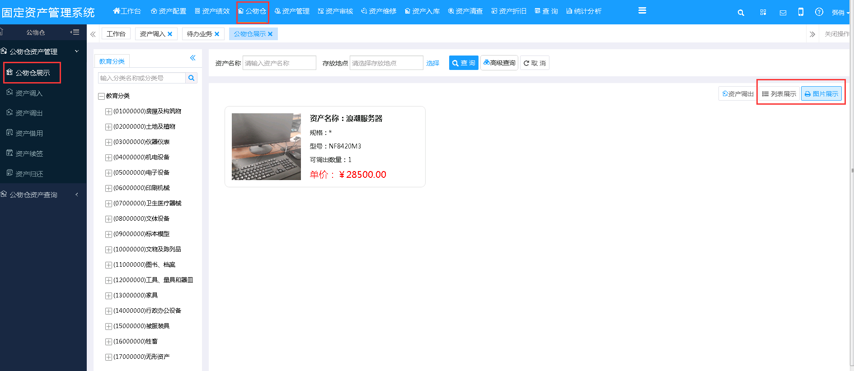

列表展示时，鼠标移动到实物图片名称，可弹出调入上传的实物照片。

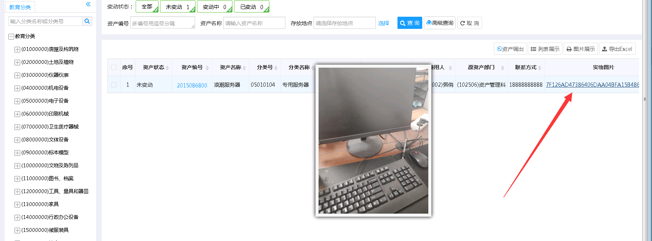

## 1.2 资产调入

业务描述：将本单位闲置资产，利用率低的资产通过资产调入，调入到虚拟公物仓中。

操作步骤：

第一步，依次点击【公物仓】--【公物仓资产管理】--【资产调入】，点击**增加**按钮。如图：

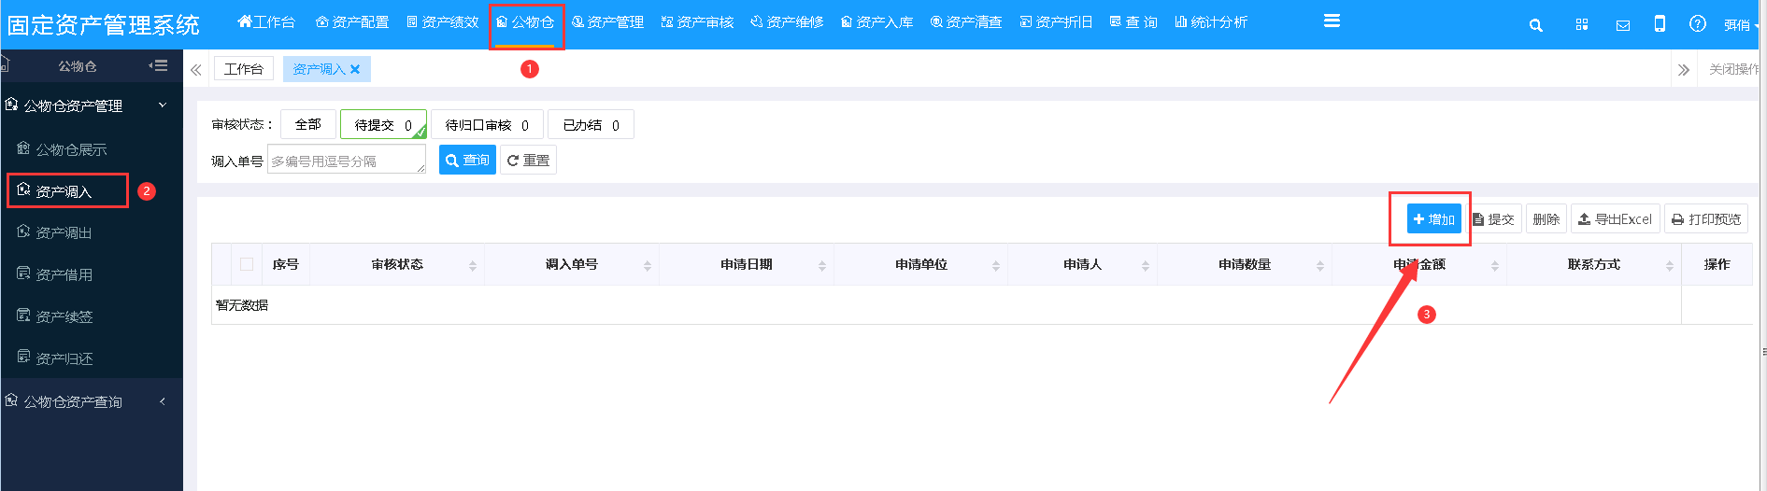

第二步，勾选要调入公物仓的闲置资产，鼠标移到右下角蓝色圆圈，弹出已选择的资产列表之后，点击生成调入单。如图：

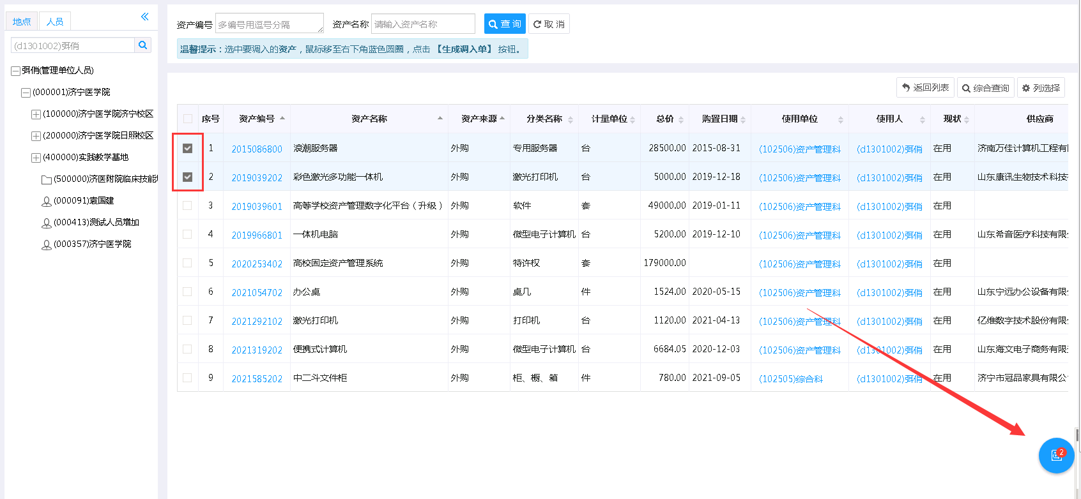

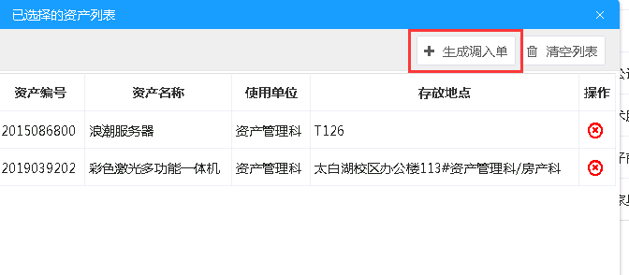

第三步，填写调入单信息，上传调入资产的**实物照片（必填）**，编辑完成后调入单右上角先保存再提交。如图：

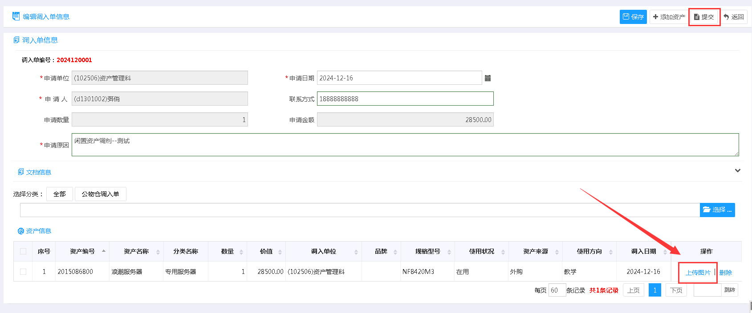

## 1.3资产调出

业务描述：管理员通过资产调出将公物仓内资产调出到本单位。

操作步骤：

第一步，依次点击【公物仓】--【公物仓资产管理】--【资产调入】，点击**增加**按钮。如图：

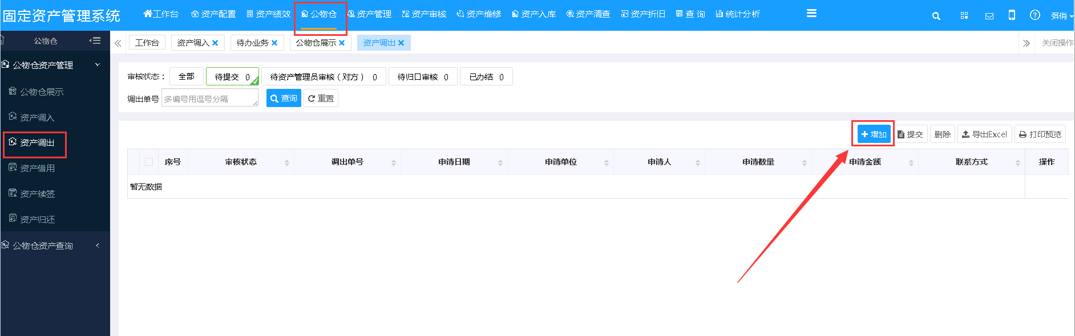

第二步，勾选要调出到本单位的公物仓资产，鼠标移到右下角蓝色圆圈，弹出已选择的资产列表之后，点击生成调出单。如图：

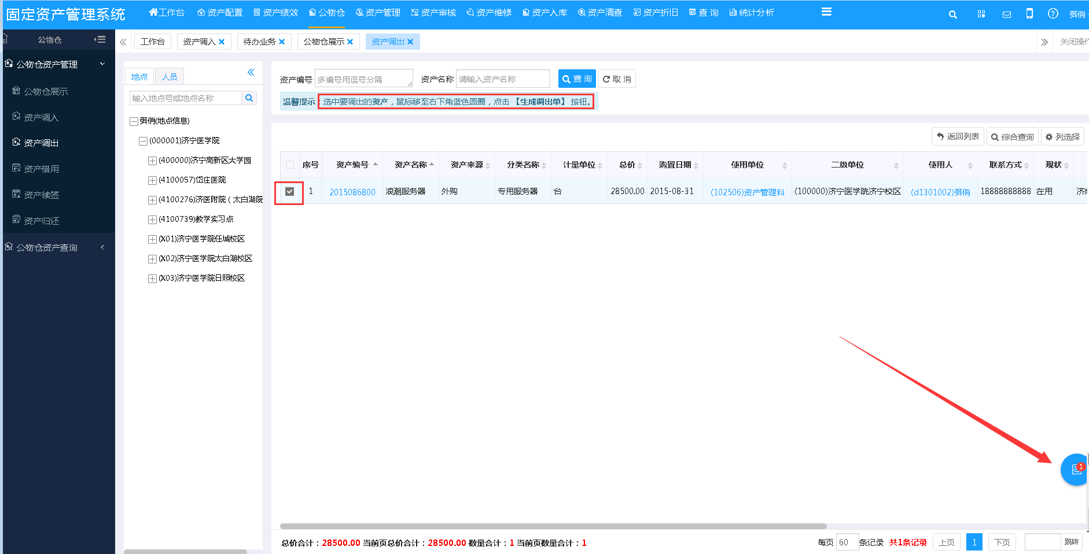

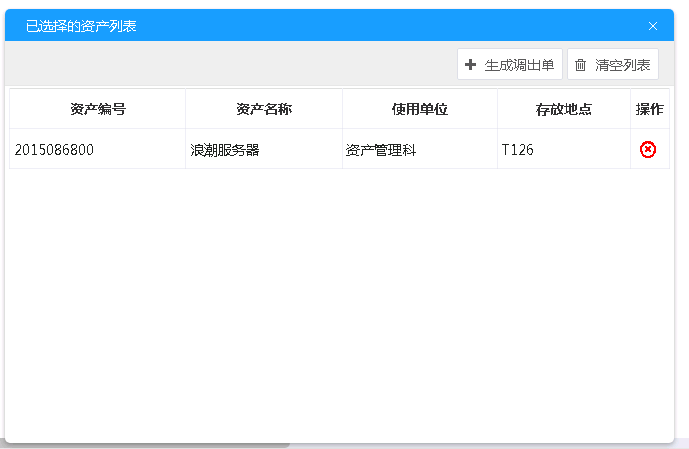

第三步，填写调出单信息，核实**申请单位**、**申请人员**信息，选择调出后**存放地点**，编辑完成后调出单右上角先保存再提交。如图：

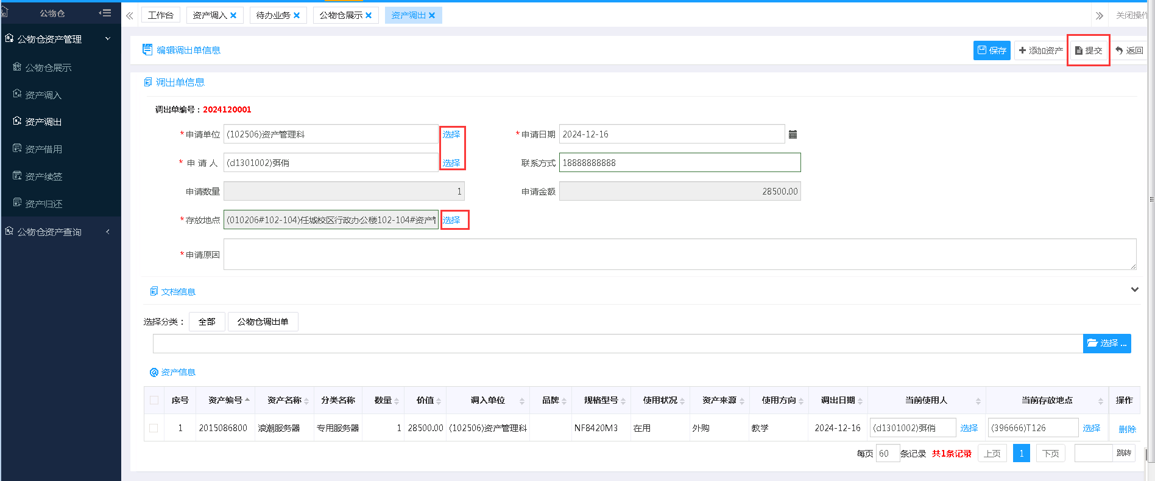

## 1.4资产借用

业务描述：临时借用公物仓内闲置资产。

操作步骤：

第一步，依次点击【公物仓】--【公物仓资产管理】--【资产借用】，点击**增加**按钮。如图：

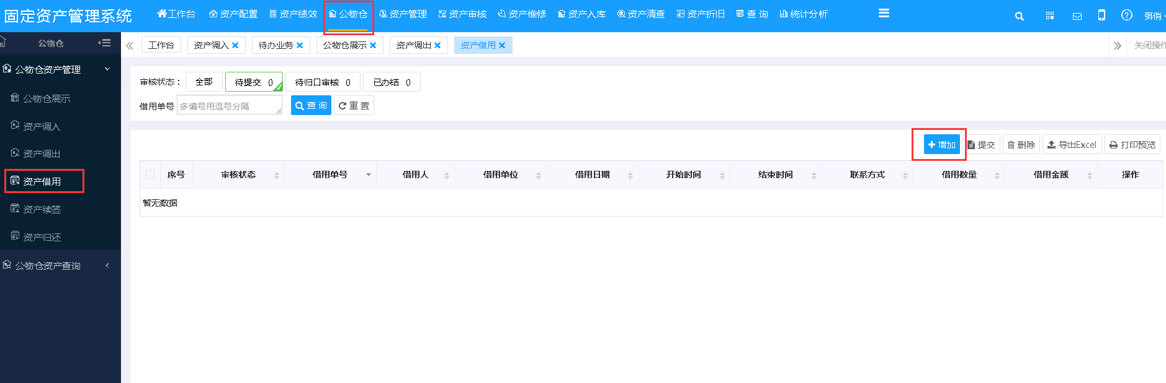

第二步，填写借用单信息，填写完成后先点击右上角保存，保存之后右上角会出现一个**添加资产**按钮，点击添加资产，选择要借用的资产。如图：

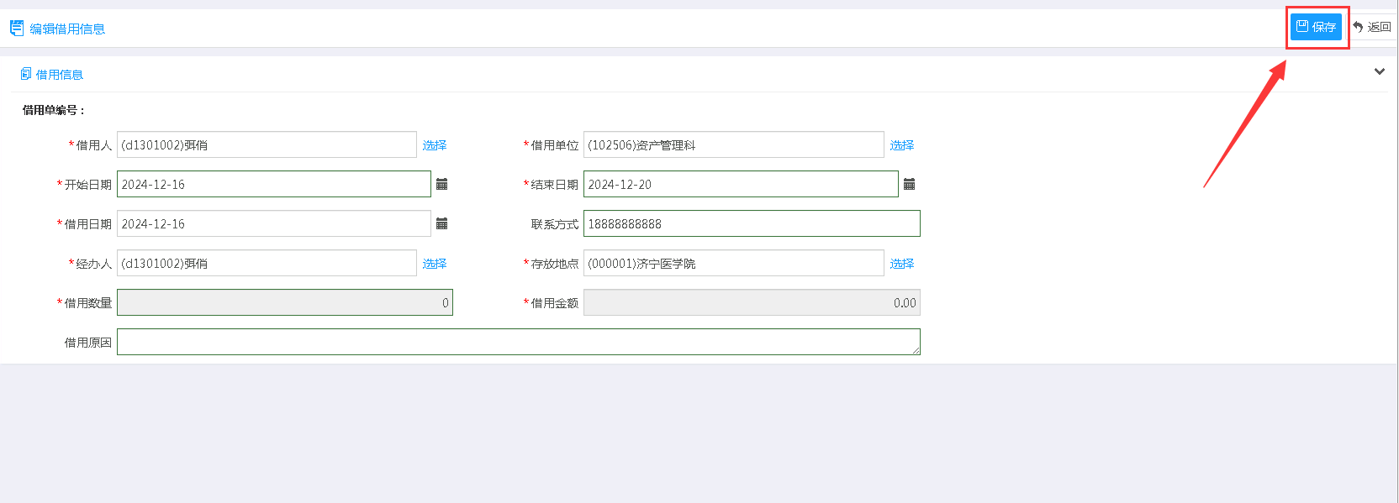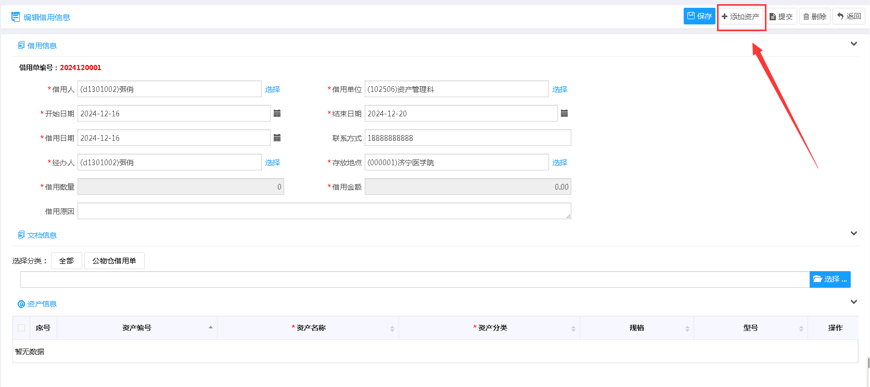

第三步，勾选要借用的公物仓资产，鼠标移到右下角蓝色圆圈，弹出已选择的资产列表之后，点击添加到借用单，如图：

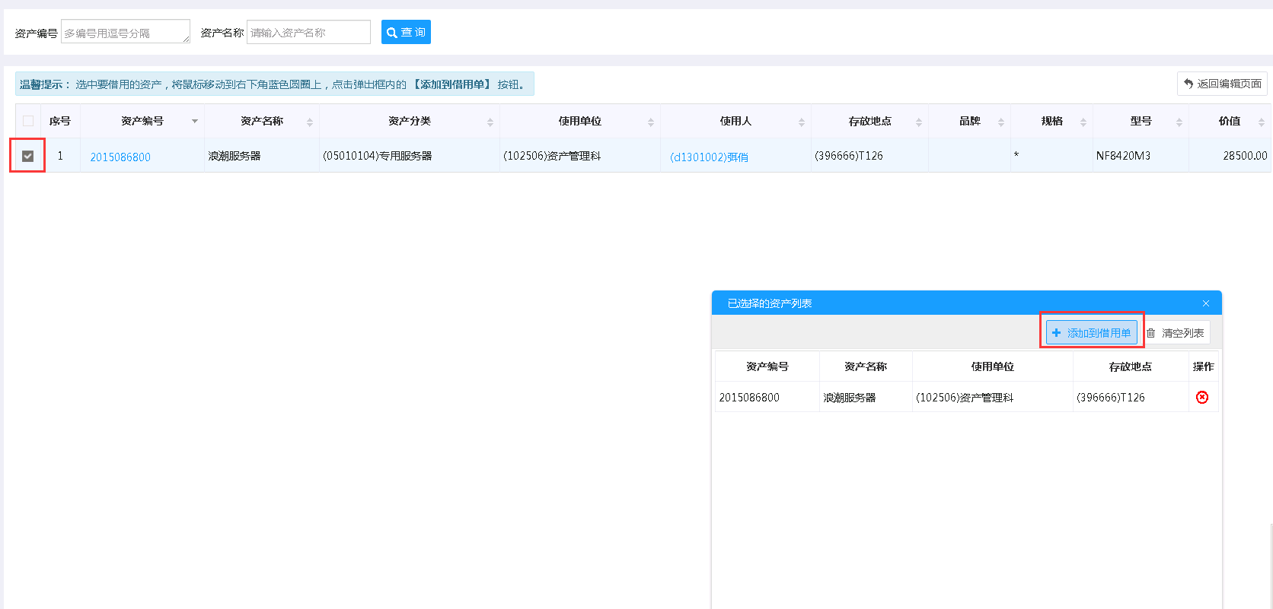

第四步，对借用单信息保存，提交。

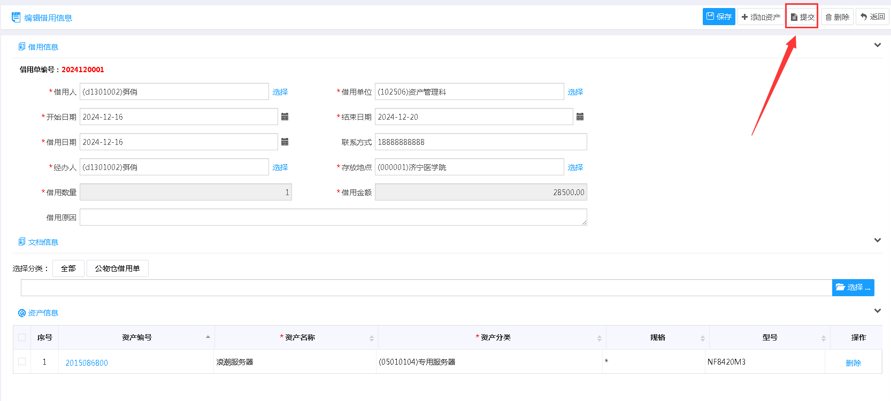

## 1.5资产续签

业务描述：借用的公物仓资产若还没有使用完可以发起续签申请，填写续签单，选择自己借用的资产后在明细上填上每个资产需要续签到的日期，续签日期要比之前借用的结束日期大。

操作步骤：

第一步，依次点击【公物仓】--【公物仓资产管理】--【资产续签】，点击**增加**按钮。如图：

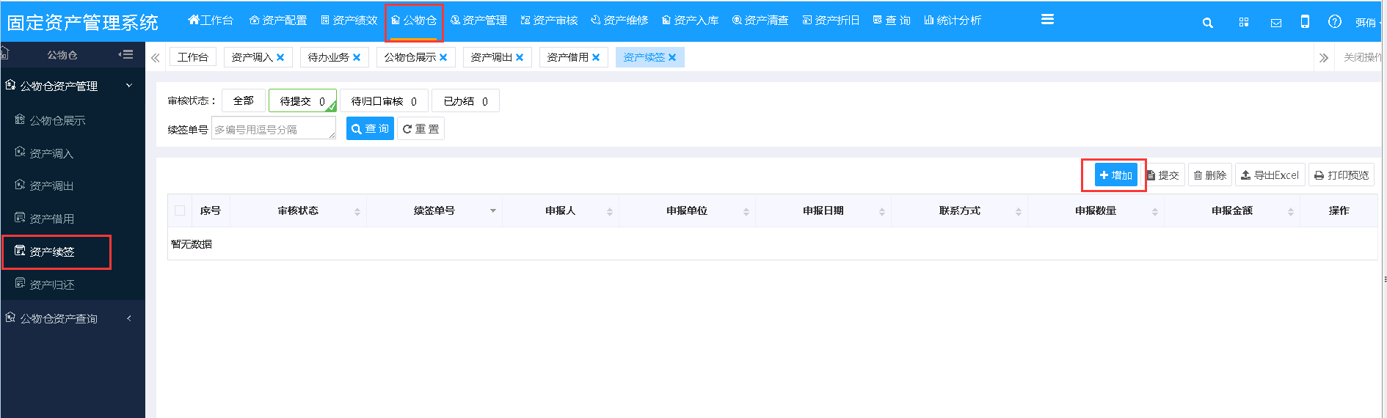

第二步，填写续签单信息，填写完成后先点击右上角保存，保存之后底部会出现一个**添加资产**按钮，点击添加资产，选择要借用的资产。如图：

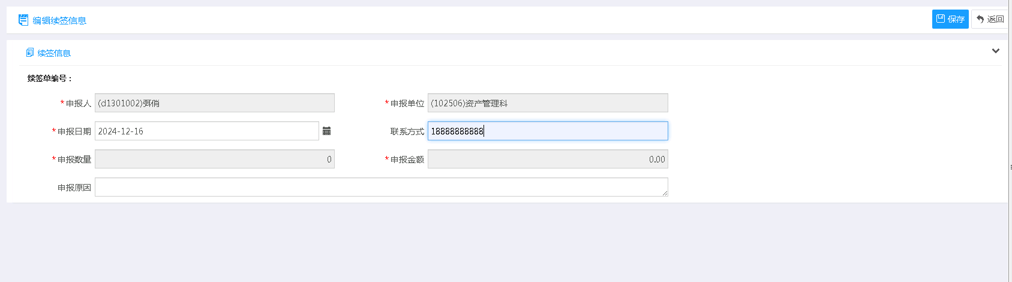

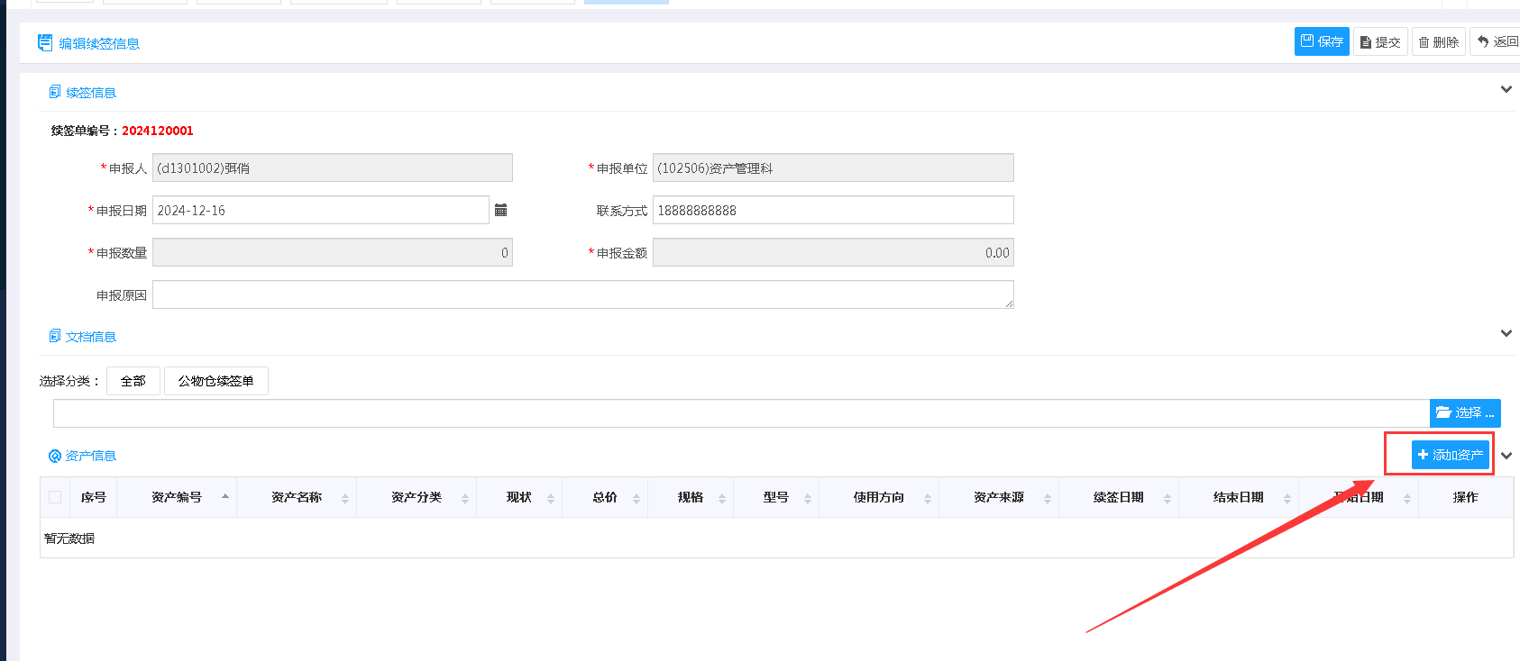

第三步：选择要续签的资产，添加到续签单

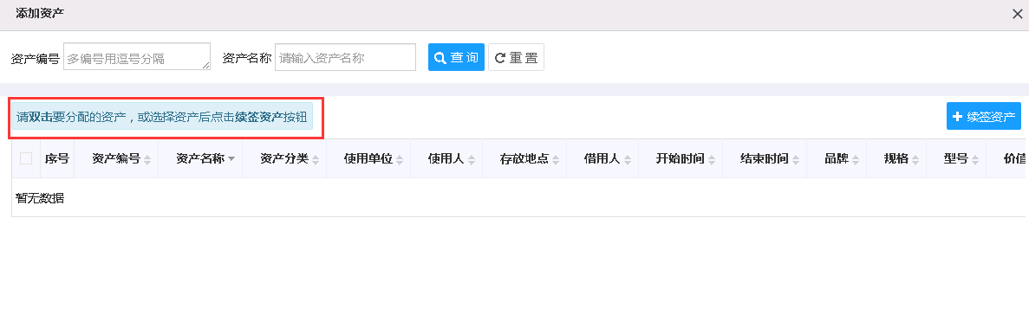

第四步，对续签单信息保存，提交。

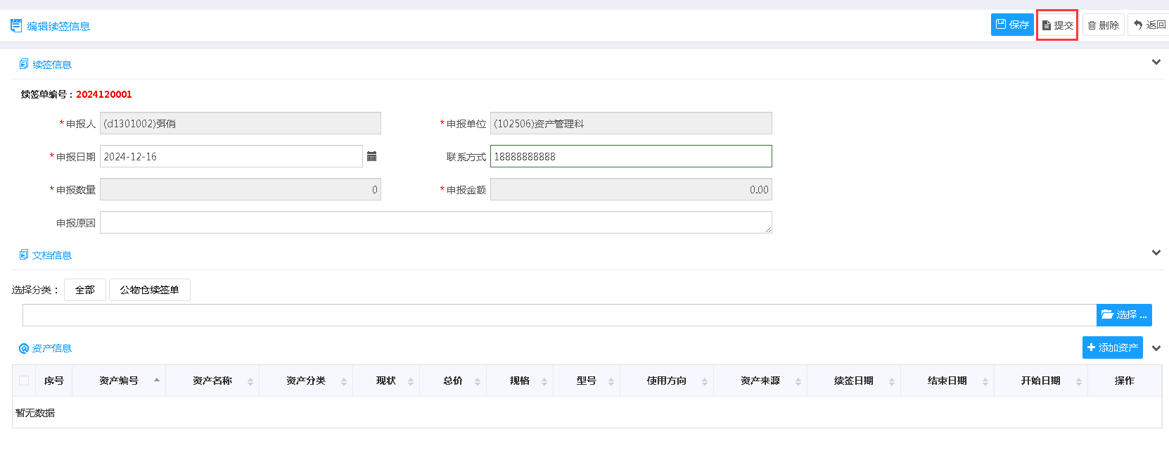

## 1.6资产归还

业务描述：借用的资产若使用完成或者到期，需要进行资产归还，填写归还单信息后选择自己借用的资产。

操作步骤：

第一步，依次点击【公物仓】--【公物仓资产管理】--【资产归还】，点击**增加**按钮。如图：

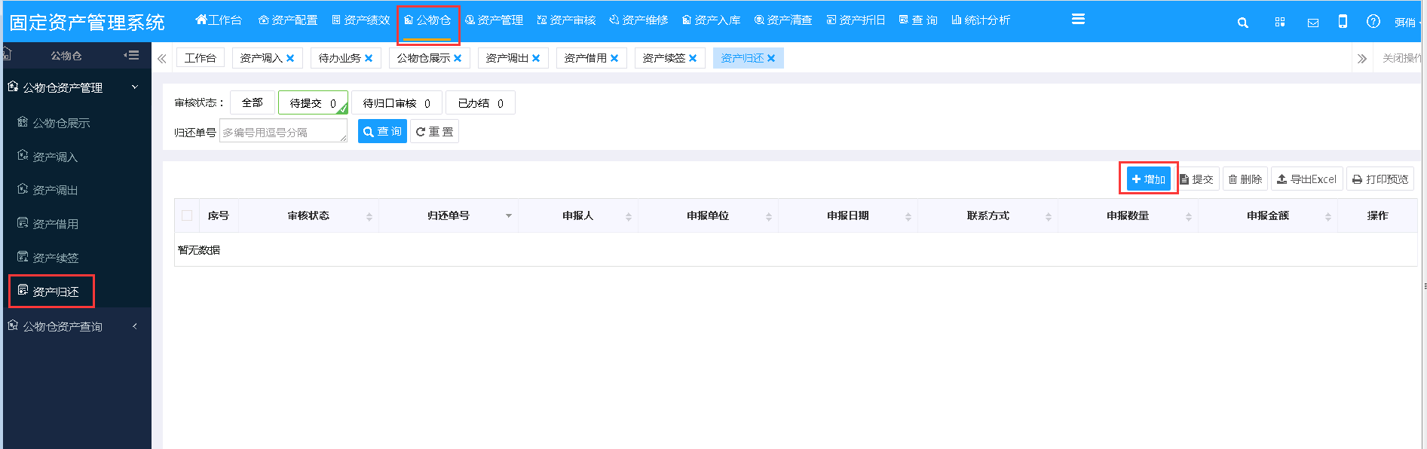

第二步，填写归还单信息，填写完成后先点击右上角保存，保存之后底部会出现一个**添加资产**按钮，点击添加资产，选择要归还的资产。如图：

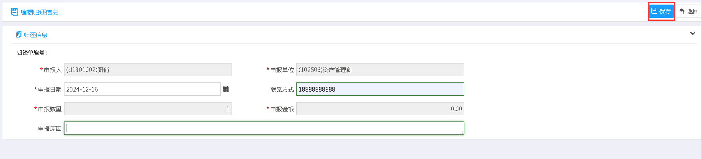

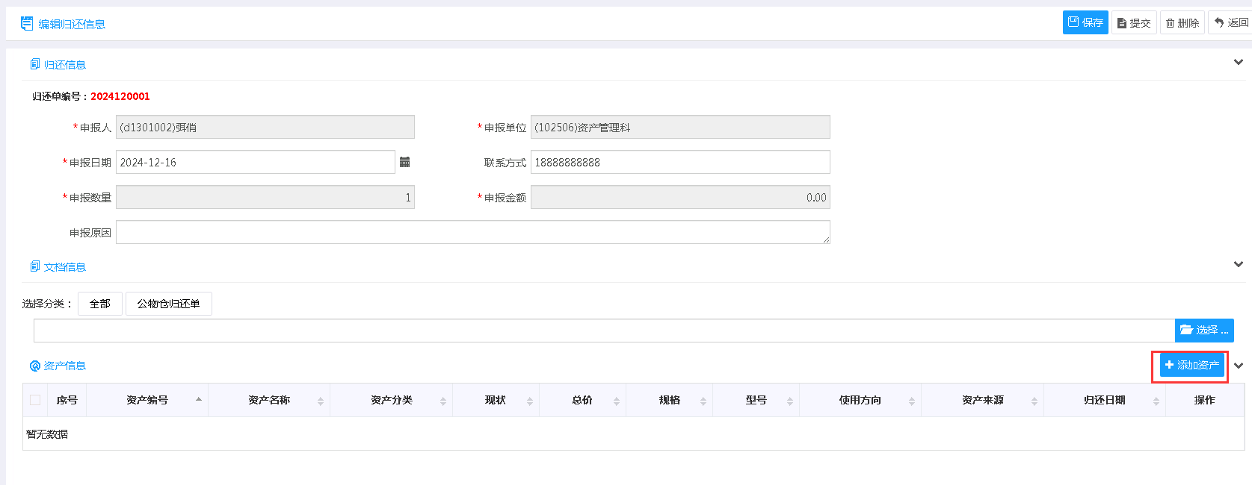

第三步：选择要归还的资产，添加到归还单

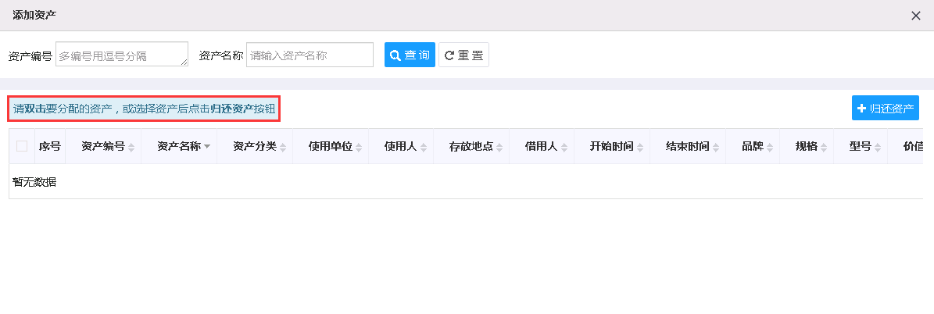

第四步，对归还单信息保存，提交。

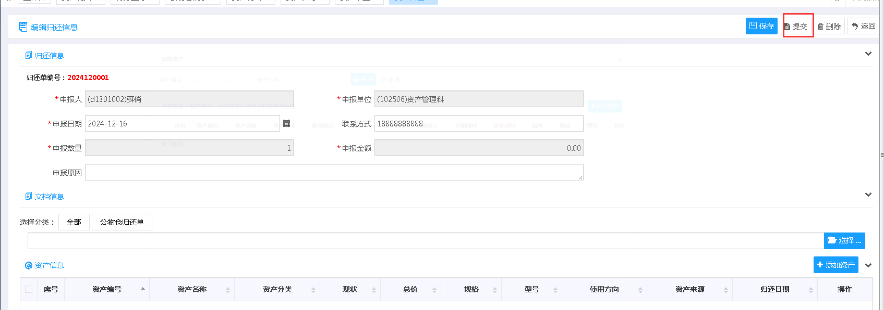

# 2、公物仓资产审核

业务描述：公物仓单据业务在公物仓资产管理模块中，执行了【提交】操作后，数据会出现在资产审核—业务办理—待办业务 模块中进行审核。

操作步骤：

（1）依次点击【资产审核】--【业务办理】--【待办业务】，选中一条公物仓单据，仔细核对所有信息项，进行核实后，点击工具栏中的【通过】。发现有问题的记录，在审核意见栏中填写发现的问题（可以不填）。

（2）点击工具栏中的【不通过】，即可标识为不通过。也可选中多条公物仓单据信息，对其进行批量审核或批量保存。

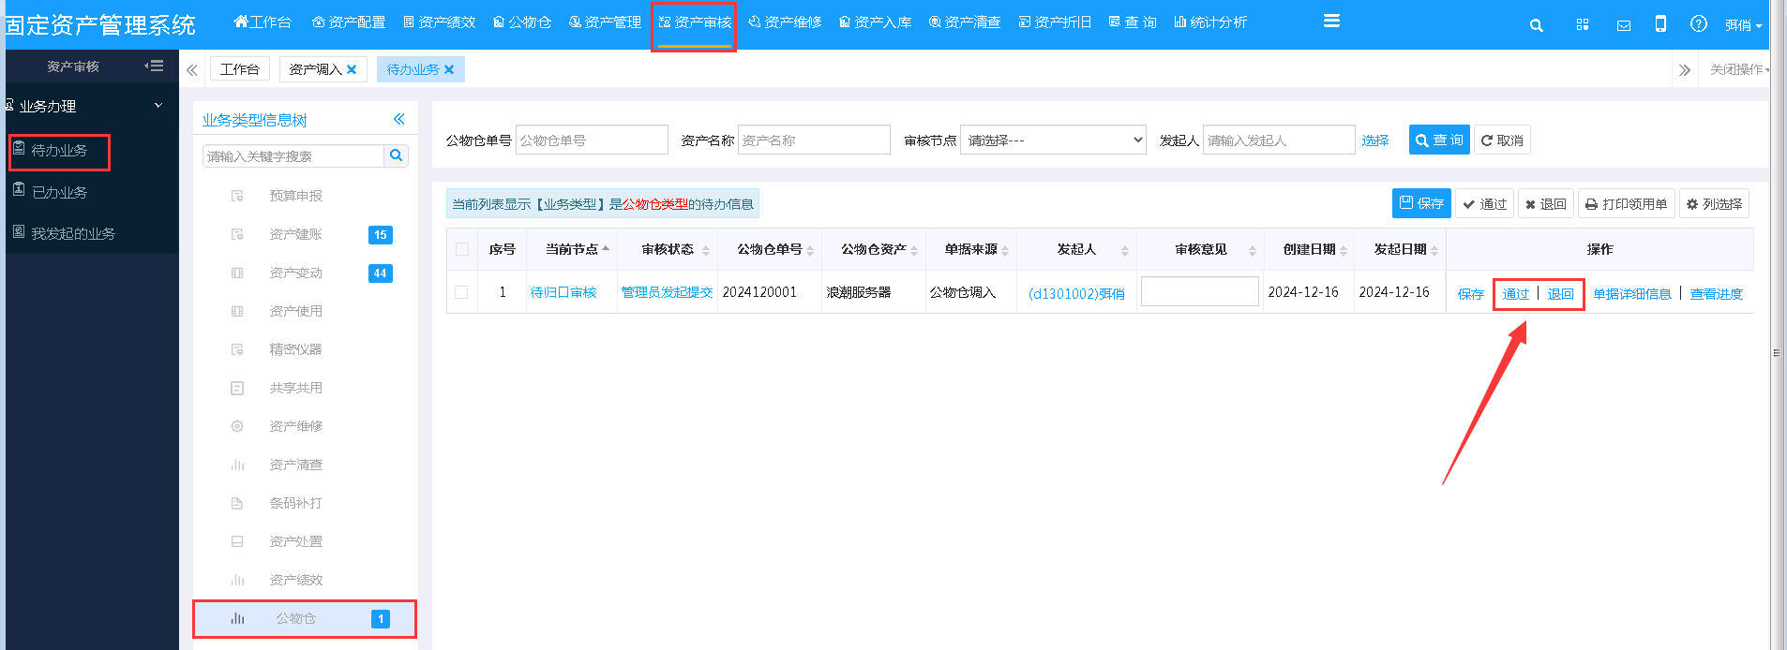

# 3、公物仓资产查询

业务描述：查询统计公物仓资产管理办理的业务单据。

操作步骤：

点击【公物仓】--【公物仓资产查询】针对公物仓资产管理中不同的业务模块设置了各自的查询页面。

